Sphinx_Http_API安装使用手册
归档日期 | 版本 | 说明 | 作者 | 审批人
2011-01-11 | V1.0.1-beta | 初稿 | 翟光亚

前言
目标读者：Sphinx研发工程师。
目标版本：CoreSeek3.2.*。
本程序只能应用于Linux操作系统，只在Redhat5和Ubuntu11.04上测试过。本程序测试和开发都是在64位版本上进行的。

安装
需要先安装gcc工具，epoll，pthread库，通常这些都随系统安装了。
安装：
cd 源码目录
make
make install PREFIX=你的安装目录绝对路径
注：内部携带了旧版本的Shinx Client0.9.9r版本，对应于CoreSeek3.2.14。
注：现有的0.9.9r版本可以连CoreSeek4.1，已经测试过。

配置
配置目录在安装目录的etc目录下。配置文件是proxy.ini。用ini方式配置，是用#作为注释符号。
配置解释：
- is_daemon=true/false
是否后台运行。
- host=0.0.0.0
要监听的IP。
- port=2046
要监听的端口。
- proxyed_host=192.168.22.33
Sphinx Server监听的IP。
- proxyed_port=9312
Sphinx Server 监听的端口。
- log_path_name=./logs/proxy.log
日志存放位置。
- thread_pool_min=10
线程池最小线程数。线程池用于并发连接Sphinx Server。
- thread_pool_max=10
线程池最大线程数。要求max>=min；当max=min时，线程池大小固定。
- log_level=INFO/DEBUG/WARN/ERROR/NONE
打印日志的等级。其中NONE表示没有日志。正常运行时的日志等级建议是WARN。

运行
默认是静态编译。在安装目录下，运行：
sphinx_http_api
如无报错退出，则程序正常运行。
注意：因为使用了相对目录的原因，务必在安装目录中启动此程序。
关闭，请使用kill命令。

测试
功能测试，可以使用curl或者直接使用浏览器。
curl -v -g "http://localhost:2046/search?index=test1&q=${q}&matchmode=SPH_MATCH_ALL&rankingmode=SPH_RANK_PROXIMITY_BM25&sortmode=SPH_SORT_RELEVANCE"
性能测试，使用ab测试。根据使用手册编写查询语句，直接使用ab进行测试。
HOST="http://192.168.22.32:2046";

export URL="$HOST/search?index=mysql&q=%E6%90%9C%E7%B4%A2&matchmode=SPH_MATCH_EXTENDED2&rankingmode=SPH_RANK_PROXIMITY_BM25&sortmode=SPH_SORT_RELEVANCE"

export TURL="$HOST/search?index=mysql&q=+%E6%90%9C%E7%B4%A2+%7C+%E5%9B%BD%E5%AE%B6+%7C+%E7%BE%8E%E4%B8%BD+%7C+%E9%AB%98%E6%95%88 +%7C+%E5%AE%8C%E5%85%A8+%7C+%E5%8A%A8%E7%94%BB+%7C+%E8%BF%B7%E9%80%94+%7C+%E6%AF%8F%E5%A4%A9+%7C+%E6%AF%8F%E6%AC%A1+%7C+%E5%90%8 4%E4%B8%AA+&matchmode=SPH_MATCH_EXTENDED2&rankingmode=SPH_RANK_PROXIMITY_BM25&sortmode=SPH_SORT_RELEVANCE"

ab -n 10000 -c 1 $URL
ab -k -n 10000 -c 1 $URL
ab -n 10000 -c 10 $URL
ab -k -n 10000 -c 10 $URL
ab -n 10000 -c 100 $URL
ab -k -n 10000 -c 100 $URL

ab -n 10000 -c 1 $TURL
ab -n 10000 -c 1 -k $TURL
ab -n 10000 -c 10 $TURL
ab -n 10000 -c 10 -k $TURL
ab -n 10000 -c 100 $TURL
ab -n 10000 -c 100 -k $TURL

压力测试结果
- 测试条件
  - 机器：内存8G，CPU Core 8个，CPU主频2G。
  - Sphinx Http Api：配置写日志等级为INFO；后台线程池设置为固定值50。
  - Sphinx Server：fork模式，最大child为200。
  - 索引：100万文档，索引文件350M。
- 测试结果
查询 | 并发 | 长连接 | 总查询 | 结果（每秒处理查询）
简单 | 1 | 否 | 10000 | 744.25
简单 | 1 | 是 | 10000 | 897.73
简单 | 10 | 否 | 10000 | 4430.50
简单 | 10 | 是 | 10000 | 5211.02
简单 | 100 | 否 | 10000 | 5899.54
简单 | 100 | 是 | 10000 | 8077.68
复杂 | 1 | 否 | 10000 | 250.03
复杂 | 1 | 是 | 10000 | 266.42
复杂 | 10 | 否 | 10000 | 1884.79
复杂 | 10 | 是 | 10000 | 1984.20
复杂 | 100 | 否 | 10000 | 2443.20
复杂 | 100 | 是 | 10000 | 2437.78
注：简单是查询词仅一个，样例请参考ab测试脚本中的URL定义，对应复杂的是TURL。长连接是指在HTTP头中有Keep-Active。
补充：运行时，内存和CPU占用都不大。

Sphinx Http API使用手册
目前仅支持GET方式请求。路径中字符编码是基于UTF-8的。
HTTP请求分为服务，路径，参数三部分。例如：http://HOST:PORT/PATH?q=xxx&index=xxx中，
- 服务是指http://HOST:PORT
- 路径是指/Path
- 参数是指q=xxx&index=xxx

支持的路径
目前支持的路径包括：
- /search：支持查询功能
- /status：支持Sphinx Server的统计功能
- /statistic：Proxy的统计信息
- /：绝对路径，它返回一个HTML页面，主要是帮助信息。
其中，2、3、4都是直接调用，不需要传递参数，例如：http://HOST:PORT/status。
/web/info.html 同/，提供帮助信息；/web/debug.html可以做简单的测试查询工作。
所有以/web/开始的路径都作为静态文本文件。

search路径的参数
下面描述/search路径的参数：
重要说明：下面文字中，等号右边的值都应该使用URI UTF-8编码，这里只是方便阅读而使用原值。
- q：指定查询词
  - q=serch+word
注意，查询语句可能比较复杂，包含多种符号，一定要用URI UTF-8编码。
- filter：指定属性过滤器
  - filter=attr:a,b,c,d
列举包含属性值。
  - filter=!attr:a,b,c,d
列举不包含属性值。
  - filter=attr:[a TO b]
属性值范围，包含边界值。
  - filter=attr:(a TO b)
属性值范围，不包含边界值。
  - filter=!attr:[a TO b]
属性值不能取的值的范围，包含边界值。
  - filter=!attr:(a TO b)
属性值不能取的值的范围，不包含边界值。
  - filter=!attr:(a TO b]
还可以这样！
补充说明：
关于自动识别整数和浮点数，仅依赖于：指定的值中至少有一个带小数点和后缀数字。例如：1.0
- idrange：指定id过滤范围
  - idrange=min,max
它只能指示包含范围，不像filter那样可以指定反向范围。
- start：结果集起始位置
- rows：结果集数量
- fieldweights：指定字段权重
  - fieldweights=fieldName1:1,fieldName2:5
冒号后跟的是权重，只能是整数，中间用逗号分隔。
- groupby：指定聚合统计
  - groupby=SPH_GROUPBY_ATTR:attrName:@group desc
SPH_GROUPBY_ATTR排序函数，可选值有：
    - SPH_GROUPBY_DAY
    - SPH_GROUPBY_WEEK
    - SPH_GROUPBY_MONTH
    - SPH_GROUPBY_YEAR
    - SPH_GROUPBY_ATTR
AttrName，指定按某个属性排序。
@group desc，分组值的排序方式，可选，如不选，最后的：可以不要。实际可用的值有（@group asc，@count asc）。具体取值和含义参考sphinx的使用手册。
- groupdistinct：指定聚合统计的二次分组计数
  - groupdistinct=attrName
- matchmode：指定匹配方式
  - matchmode=SPH_MATCH_ALL可选值有：
    - SPH_MATCH_ALL
    - SPH_MATCH_ANY
    - SPH_MATCH_PHRASE
    - SPH_MATCH_BOOLEAN 废弃
    - SPH_MATCH_EXTENDED 废弃
    - SPH_MATCH_FULLSCAN
    - SPH_MATCH_EXTENDED2
- rankingmode：指定评分方式
  - rankingmode=SPH_RANK_PROXIMITY_BM25 可选值有：
    - SPH_RANK_PROXIMITY_BM25
    - SPH_RANK_BM25
    - SPH_RANK_NONE
    - SPH_RANK_WORDCOUNT
    - SPH_RANK_PROXIMITY
    - SPH_RANK_FIELDMASK
补充说明：
仅对指定匹配模式为SPH_MATCH_EXTENDED2时有效。
- sortmode：指定排序方式
  - sortmode=SPH_SORT_RELEVANCE
  - sortmode=SPH_SORT_ATTR_DESC:attrName
  - sortmode=SPH_SORT_EXTENDED:attrName asc,attrName2 desc
  - sortmode=SPH_SORT_EXPR:(attrName+attrName2)/2 desc
可选的值有：
  - SPH_SORT_RELEVANCE
  - SPH_SORT_ATTR_DESC
  - SPH_SORT_ATTR_ASC
  - SPH_SORT_TIME_SEGMENTS
  - SPH_SORT_EXTENDED
  - SPH_SORT_EXPR：这个值对应的排序算法较复杂，请对照Sphinx手册使用。
- select：指定返回的属性列表和表达式列表 （测试中发现异常，暂不能支持此操作）
  - select=*,@weight+(user_karma+ln(pageviews))*0.1 AS myweight
稍复杂，请对照Sphinx手册使用。

注意事项
- 如果有不能识别的参数key值，程序会忽略；

设计参考

整体框架
- Sphinx Http Api是中间层，在用户和Sphinx服务器之间，使用HTTP通信，返回JSON数据，通用，易用。
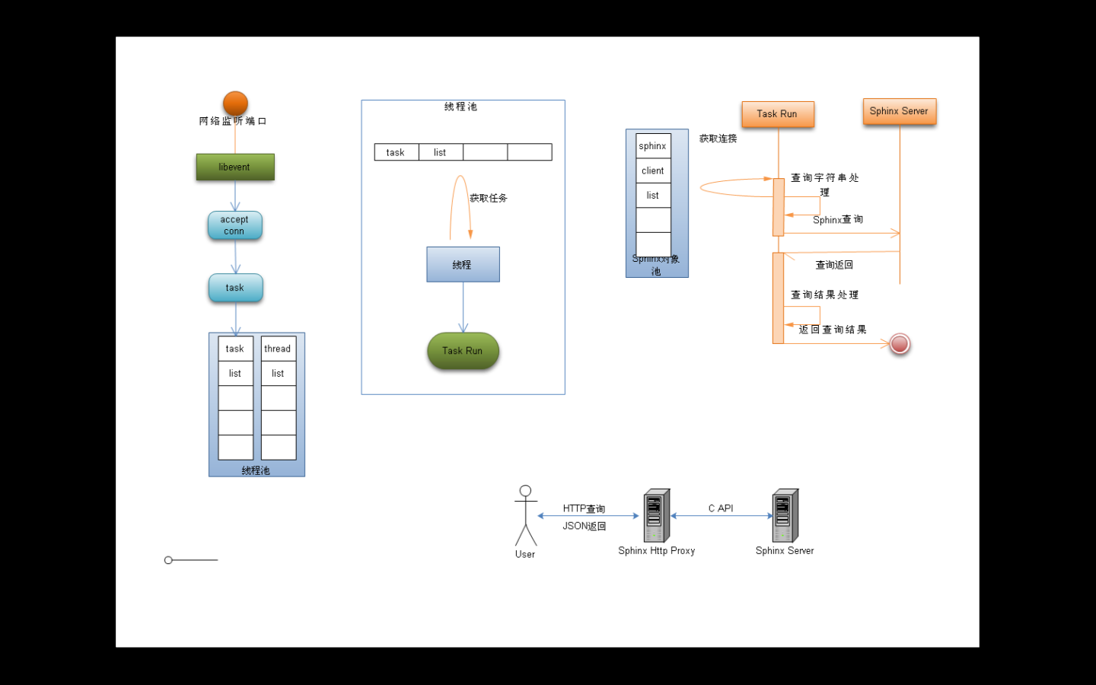
- Sphinx Http APi可以把多个用户的短连接转换为内部对Sphinx Server的长连接。
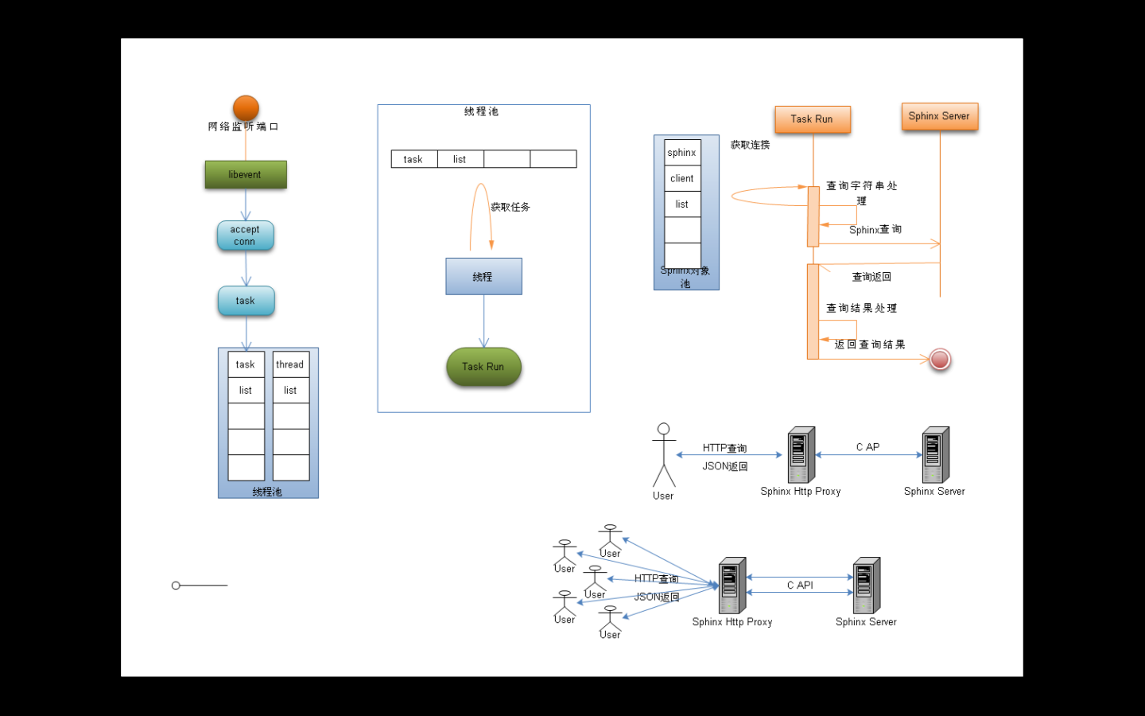
- 主线程使用epoll进行监听，收到连接后，包装成任务对象，提交到线程池的任务队列。
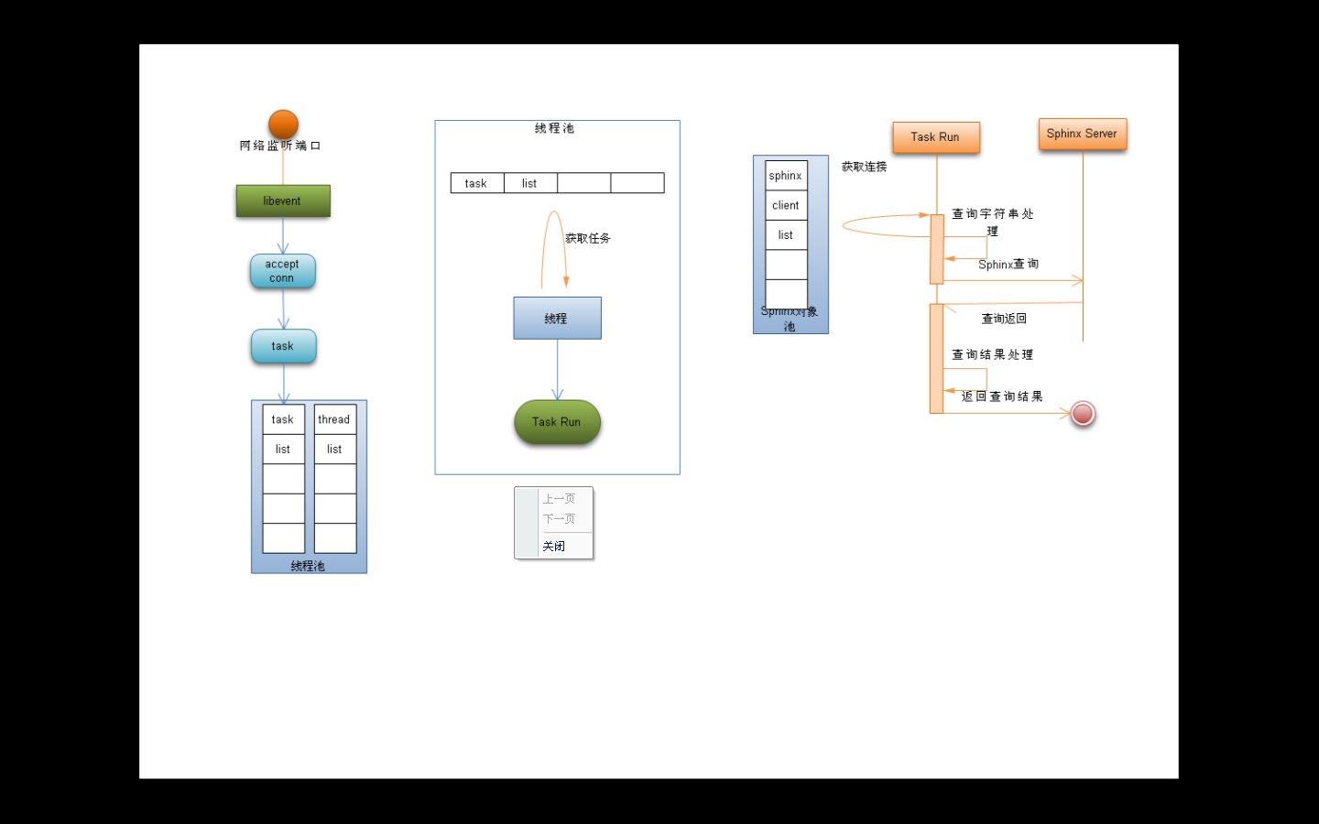
- 线程池发送通知信号，激活一个空闲线程，线程获取任务，并执行任务。
- 在每个任务中：首先从Sphinx Client对象池中获取Sphinx Client，后者保持一个和Sphinx Server的长连接；然后调用字符串处理过程，处理用户传入的查询字符串，解析成可以传递给Sphinx C API的参数；然后调用Sphinx Client接口查询，等待查询返回；最后把查询结果翻译成Json字符串，通过构建任务时传递来的socket发送结果，任务结束。

重点说明
- 线程池需要指定大小两个数字（MIN，MAX），实际在后台运行的线程数介于这两个值之间。当任务忙时，会启动更多线程。当空闲时，会逐渐缩减线程数到最小值。实现方式：每个线程最大空闲时间是1分钟，超过此时间会被唤醒（使用pthread_cond_timedwait），线程发现没有任务并且时间超时，会自动关闭。
如此设计是因为要和Sphinx Server保持长连接，但又不希望长期空闲占用连接。
线程池的实现在源代码目录下的libthreadpool子目录。
- 每个线程对应一个Sphinx Client，使用了一个简单的Sphinx Client对象池，从池中提取对象时，需要使用线程ID做为主键。池中对象是懒惰创建的，提取时才判断是否需要创建。在线程结束时，会调用回调函数，结束该线程对应拥有的Sphinx Client对象。
对象池的实现没有对立出来，代码在源码目录的src/main.cpp文件中。
- 程序中内嵌了两个版本的Sphinx Client，分别是0.9.9release版和2.0.2beta版。对这两个版本的代码都做了修改，主要在2个地方：
  - TCP延迟确认。
关于此感念请搜索google
  - gethostbyname修改为gethostbyname_r，因为前者是非线程安全的。

后续工作
- echo功能，回显参数，方便调试
- 新版本API
- 提交数据，更新属性

